КЗО «Дніпропетровський навчально-реабілітаційний центр №1»
Дніпропетровської обласної ради

План-конспект
відкритого уроку
з української мови
на тему: «Особливості листів.
Правила написання адреси.»

Підготувала:
Вчитель 3-В класу
Колєснік К.І.

м.Дніпро,2017
Тема. Особливості листів. Правила написання адреси.
Мета: ознайомити учнів зі зразком ділового мовлення; вчити складати листи, письмові привітання, запрошення, правильно писати адресу; закріплювати навички вживання звертань; розвивати культуру мовлення; виховувати культуру писемного мовлення.
Обладнання: предметні малюнки, презентація, підручник, таблиці, конверти
Тип уроку: урок формування (засвоєння) знань.
Хід уроку
І Організація класу
1. Привітання
Подивилися на мене,
Посміхнулися усі:
Всі готові до роботи?
Всі бадьорі? Молодці!
2. Перевірка готовності до уроку
- Подивіться, щоб на ваших партах не було зайвих речей. Покладіть все гарно та охайно.
3. Настанова на роботу
- А щоб краще впоратись із завданнями цього уроку проведемо хвилинку психонастрою:
Я міркую, я працюю,
Все обдумую, мізкую.
Все сьогодні напишу,
Всі завдання розвяжу.
Розум свій я розвиваю
Й перемог собі бажаю.
4. Введення елементів нестандартності
- Сьогодні до нас у гості завітав Листоноша Пєчкін, але не просто так. Він підготував для вас найцікавіші завдання.
ІІ Мотивація навчальної діяльності. Оголошення теми, мети уроку.
- Сьогоднішній наш урок буде незвичайним, як і всі уроки. Готуємось гарно себе вести та слухати мене.
- Пригадайте, а що ж завжди має з собою Листоноша Пєчкін, що входить в його обовязки?
- Сьогодні ми познайомимося з Вами з написанням листа, його особливостями та навчимося правильно писати адреси, аби наші листи швидко потрапляли до одержувачів та не поверталися до нас знову.
ІIІ Актуалізація опорних знань
1.Каліграфічна хвилинка
- Перед тим, як почати наш урок, маю вам розказати про девіз наших сьогоднішніх пригод з Листоношою Пєчкіним. Девізом же нашого уроку будуть слова: Швидше, охайніше, розумніше! Але щоб їх краще запам’ятати, ми запишемо їх.
- То ж відкрили зошити, відступили два рядочка від попередньої роботи,посередині записали число, Класна робота.
- З нового рядка, з великої букви, через кому, записуємо слова: Швидше, охайніше, розумніше!
2. Творчий диктант
- Відкрийте ваші словнички.
- Я показую вам картки зі словами, а Ви маєте утворити форму звертання з цих слів. Перш ніж записати слово у словник, подумайте та пригадайте, як потрібно правильно звертатися.
- Виходьте до дошки по одному і записуйте.
друг-друже
подруга – подруго
тато – тату
мама – мамо
бабуся – бабусю
дідусь – дідусю
сестра – сестро
брат – брате
3. Фронтальне опитування
- Чим текест відрізняється від групи окремих речень? (У тексті речення розміщені в певній послідовності. Текст є завершеним висловлюванням.)
- Які бувають тексти? (Текст-опис, текст-розповідь, текст-міркування)
- З яких частин складається текст? (Зачин, основна частина, кінцівка)
- Як оформлюються на письмі абзаци? (Кожний абзац починається з нового рядка.)
IV Вивчення нового матеріалу
1. Перегляд відеофрагменту
- Кожному з нас, мабуть, цікаво дізнатися історію листа: як він дійшов до нас, якими раніше були шляхи відправки, хто цим займався та багато чого іншого.
(перегляд відеофрагменту)
- Як листи потрапляють до нас?
- А як раніше люди отримували листи? Хто працював на так званій пошті?
2. Виставка конвертів
- Кожен лист вкладається в конверт. Конверт слугує ніби скринею, адже жодна стороння людина не може прочитати те, що лежить у конверті. Запамятайте, що читати чужі листи не можна, навіть якщо вони випадково потрапили до вас у руки. Подивіться, які бувають різні конверти. Якийся маленький, якийсь великий для більшої листівки чи запрошення.
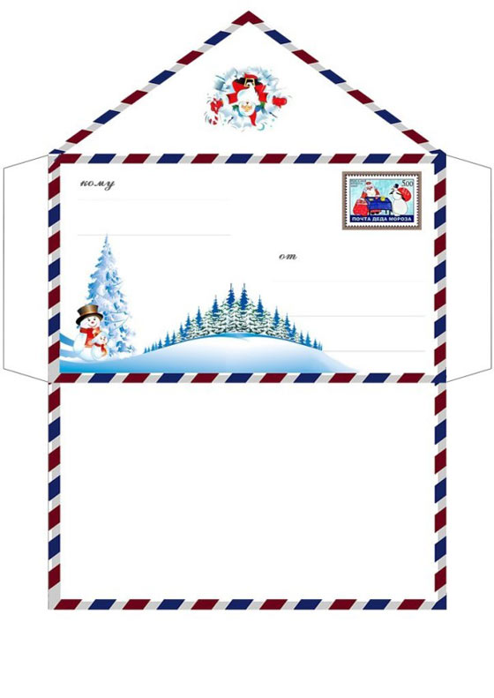
3. Робота з підручником
- Відкрийте ваші підручники на сторінці 36 та подивіться на вправу 69.
— Пригадайте або ж подивіться на малюнок та скажіть, що потрібно знати аби написати лист? (Адресу того, кому надсилаєш письмове послання)
- Увага, запамятайте!
- Адреса – це позначення місця проживання того, кому адресується лист.
- Адресат – це той, хто отримує лист. Ще його називають отримувач.
- Адресант- це той, хто пише лист, запрошення, вітання. Також його називають відправник.
- Пригадайте, а що обов’язково має бути написано на конверті поруч з адресою, аби лист дійшов до одержувача швидше? (Поштовий індекс)
- Пошто́вий і́ндекс — набір символів, що додається до поштової адреси для полегшення сортування та відправки пошти.
- Запамятайте, що у лівому верхньому кутку ми пишемо адресу адресанта, а в правому нижньому адресата.
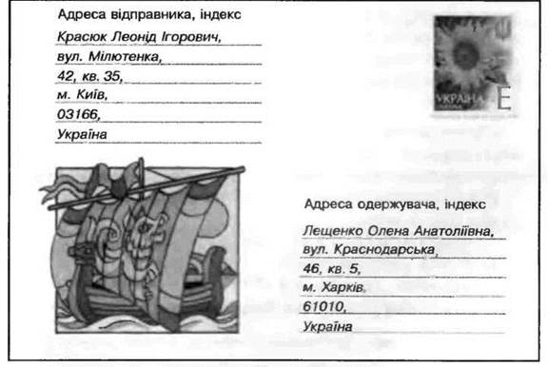
4. Розгляд зразка конверта
- Кожному з вас я роздала чистий лист, не заповнений ні адресою адресанта, ні адресата.
- Нагадайте мені, хто такий адресат? Покажіть мені всі, де ви маєте написати адресу адресата.
- А хто такий адресант? Покажіть мені всі, де ви маєте написати адресу адресанта.
- Ці чисті зразки я вам дала не випадково. Вдома ви повинні самостійно, користуючись поданим зразком у підручнику написати свою адресу на уявних конвертиках, що я вам роздала.
5. Опрацювання зразка написання листа (вправа 68, с. 36)
— Прочитайте лист.
— Поміркуйте, який це лист — колективний чи особистий?
— До кого написав листа Сергійко?
— З чого починається лист?
— Про що Сергійко розповів бабусі?
— Чим закінчується лист?
6. Робота за таблицею
- Давайте ознайомимося з будовою листа та точною послідовністю, якої кожен з вас має невпинно дотримуватися щоразу.
- Читаємо ланцюжком, починаючи з першої парти, по одному рядочку.
Можливі частини листа
Звертання
Інформація про стан листування
Основний зміст (повідомлення про новини)
Запитання адресату
Подяка
Прохання написати лист
Передача вітань
Прощання
Кінцівка і підпис
Дата і місце написання, якщо їх немає на початку листа
V Закріплення набутих знань
1. Робота в парах
- Подивіться на сторінці 49 на вправу 173. Зараз ви в парах роздивляєтесь зразки привітань та користуючись табличками, що ми опрацювали, з’ясовуєте, яка будова цих привітань.
- Чи є у першому привітанні звертання?
- А у другому?
- Чи є у першому та другому привітанні повідомлення про певні новини?
- А чи знайшли ви передачу вітань у цих листах? Зачитайте.
- Чи наявні у привітаннях прощання?
- Що ви можете сказати щодо підпису та дати написання у цих листах?
2. Написання колективного листа учнями
- Зараз ми усі разом намагатимемося скласти колективний лист до учнів третього класу сусідньої школи.
- Подумайте, про що ми можемо їм написати?
- Я пропоную написати їм про нашу чудову школу.
- Також ми маємо ввічливо запросити їх до нас у гості.
- Починаємо писати лист з коментуванням на дошці та у своїх зошитах.
- Подивіться у табличку, з чого починаємо написання. (Дорогі друзі!)
- Далі давайте повідомимо їм, у якій чудовій школі ми навчаємося. (Ми навчаємося у найкращій школі міста.)
- Давайте запросимо їх до нас у гості. (Запрошуємо вас до нас у гості.)
- Але ж ми теж хочемо отримати від них листа, тож давайте повідомимо їм про це. (Хочемо отримати листа від вас також.)
- Ми ввічливі учні, тож маємо попрощатися. (Ваші друзі з 3-В класу)
- Внизу ліворуч зазначаємо дату написання листа. (20 грудня 2017р.)
3. Самостійна робота учнів
- А зараз спробуйте написати листа до свого сусіда або іншого однокласника у ваших зошитах.
- Обов’язково звертайтеся до табличок, що ви отримали, адже послідовність частин листа має бути правильною.
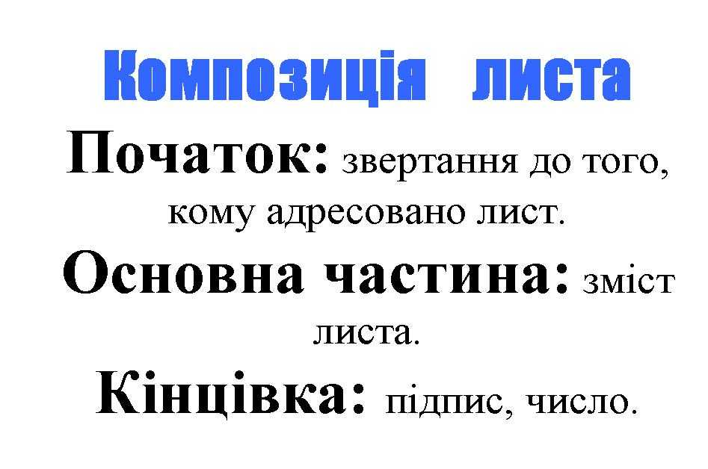
V Підсумок уроку
1. Підсумкова бесіда
- Що нового ви дізналися на уроці?
- Що вам найбільше запам’яталося?
- Що ви сьогодні розкажете батькам про наш урок?
2. Домашнє завдання
- Діти, а зараз відкрийте свої щоденники, і запишіть впр. 69(2), с.36; с. 38 (усно).
3. Оцінювання
- Листоноша Пєчкін уважно слідкував за Вами, то ж ви отримуєте такі оцінки.
4. Прощання
– Урок закінчено. До побачення!

